**ECOSISTEMAS DE APLICACIONES**

DISEÑO DE MEDIOS INTERACTIVOS

# Práctica Semana 7

Realice una aplicación en Android que permita realizar un proceso de registro y login

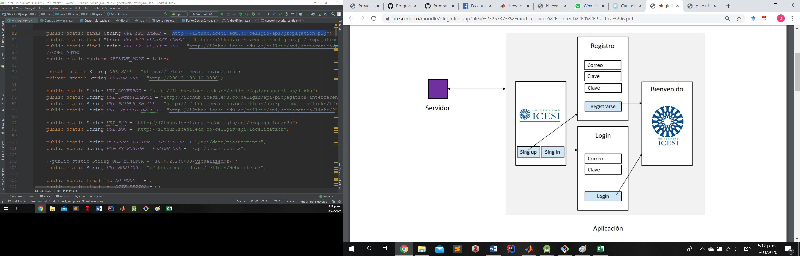

Figura 1. Esquema general de la aplicación

En la figura aparecen las pantallas esperadas para desarrollar la aplicación.

***Registro***

El usuario introduce los datos de correo electrónico y contraseña. Al enviarla, el servidor guarda la información del registro en un *arreglo de usuarios*.

Si el correo electrónico está repetido, el registro no debe poder hacer y la aplicación muestra que no se pudo hacer el registro porque había un correo repetido.

Si el registro es exitoso, la aplicación muestra que el proceso resultó exitoso.

***Login***

El usuario introduce los datos de correo electrónico y contraseña. Si la contraseña o el correo electrónico no están registrados en el servidor, la aplicación avisa en ambos casos con mensajes diferentes.

Si el login es exitoso, la aplicación viaja a la actividad del PERFIL.

NOTA:

Para saber si los procesos de registro y login fueron exitosos o no, debe aprender cómo Android puede recibir mensajes.

Use la clase ComunicacionTCP que desarrollamos el jueves durante la clase!